Programový návrh pro sezónu 2022

Název programu: Česko-ruský dialog - Ludmila Pavlová & Alissa Firsova
Podtitul: Česko-ruské spojení houslistky Ludmily Pavlové a klavíristky Alissy Firsové
Jedinečné spojení dvou ženských virtuózních elementů překypujících energií a láskou k hudbě. Jejich vystoupení se šíří jak u nás, tak v zahraničí. Letos vystoupily na festivalu Pražské jaru, v Cambridge, Londýně, St. Albans, Plovdivu, na festivalu Podkrkonošské hudební léto…

1/ W. A. Mozart – Sonáta pro housle a klavír B Dur č. 26, K 378
2/ P. I. Čajkovský – Melancholická serenáda
3/ F. Poulenc - Sonáta pro housle a klavír
…
4/ K. Szymanowski - 3 Mýty pro housle a klavír, op. 30
5/ S. Rachmaninov – 2 Morceaux de salon – Romance č. 1, Op. 6
6/ M. Ravel – Tzigane

https://www.youtube.com/playlist?list=PLKdGPWgDsOpJ3-QJ1Rs7VFczO7g4m2CDs

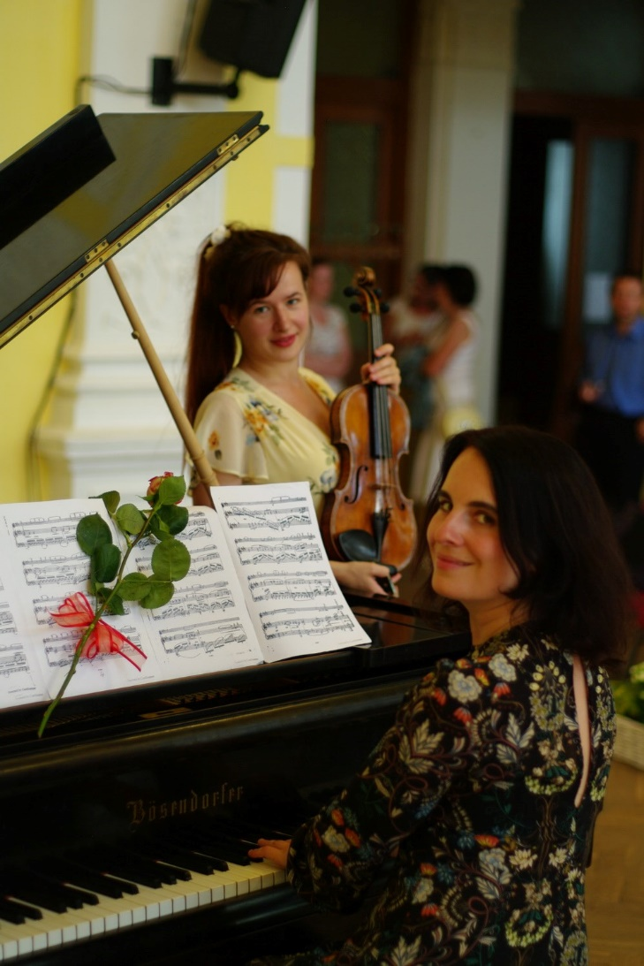

Název programu: Můj domov - Ludmila Pavlová & Alena Grešlová
Podtitul: Dvě české muzikantky s ryze českým programem

Duo houslistky Ludmily Pavlové a klavíristky Aleny Grešlové je propojením přátelství s radosti z hudby.

1/ B. Smetana – Duo pro housle a klavír č. 1 a 2 ,,Z domoviny“
2/ L. Janáček – Sonáta pro housle a klavír
…
3/ B. Martinů – Sonáta pro housle a klavír č. 3 H 303

https://www.youtube.com/playlist?list=PLKdGPWgDsOpKV5QSV5ab5I4KW_qLVLl9c

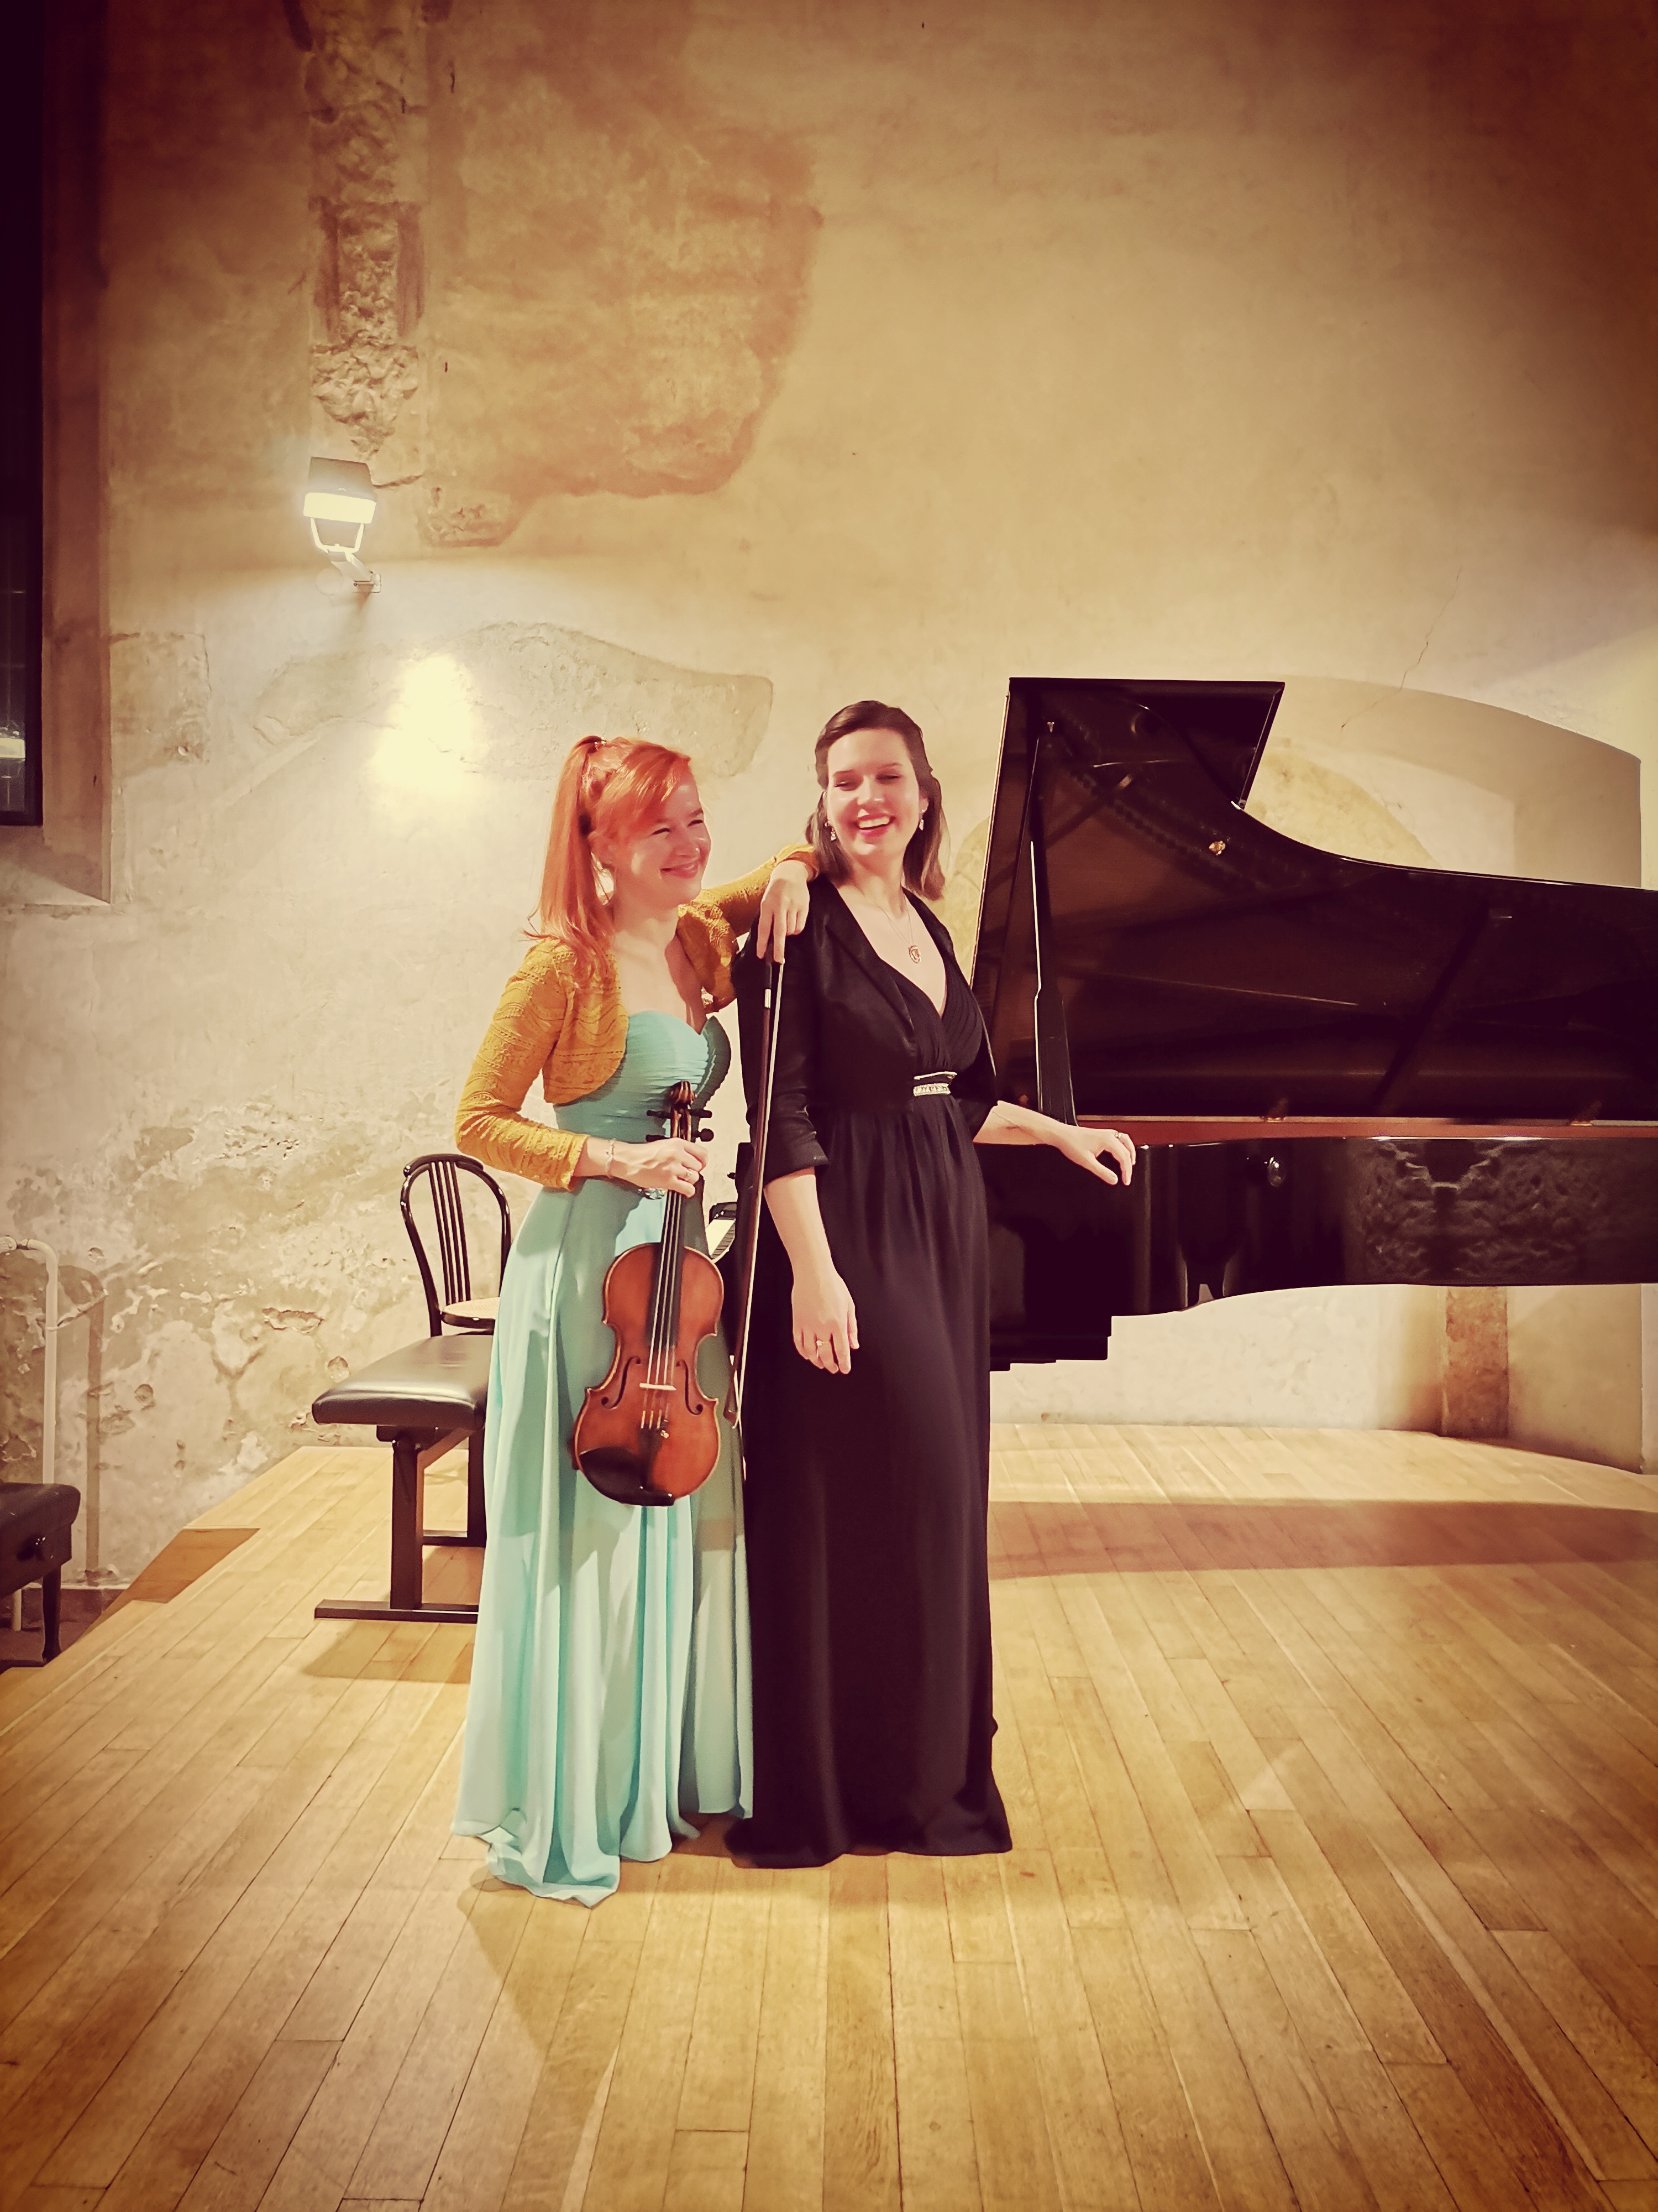

Název programu: Česko-čínská romance - Ludmila Pavlová & Haiou Zhang
Podtitul: Daleká cesta
Spojení preciznosti s energičností v souznění kultur, které k sobě našly i přes obrovskou dálku nerozlučnou cestu. Nově vzniklé duo mělo okamžitý úspěch na mezinárodním poli.

W. A. Mozart - Sonáta pro housle a klavír f moll, č. 32, K 454
E. Grieg – Sonáta pro housle a klavír č. 3, op. 45
…
L. van Beethoven – Sonáta pro housle a klavír č. 9 ,,Kreutzerova“, op. 47

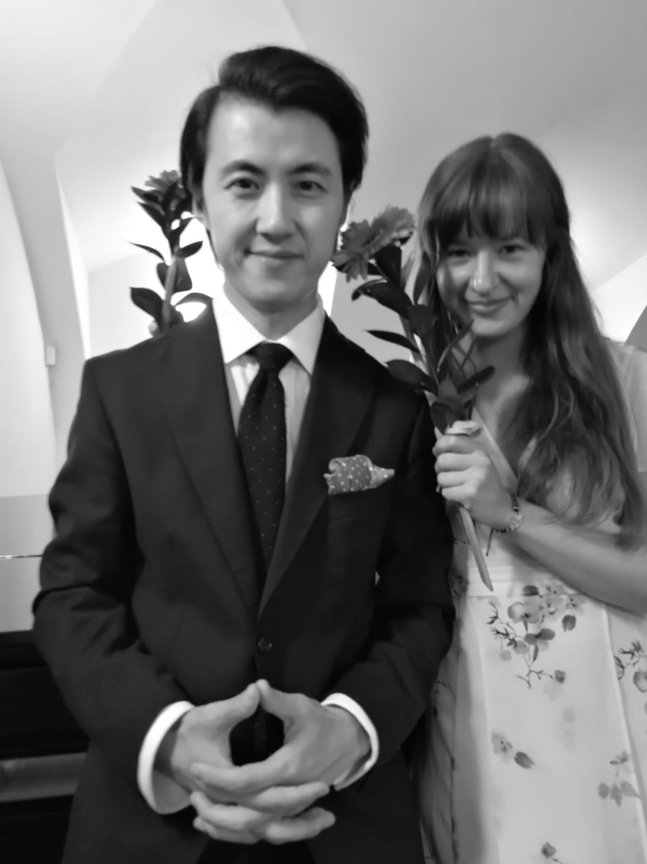

Název programu: Affetto poetico - Ludmila Pavlová & Barbora Hulcová

Netradiční kombinace houslí a theorby v barokním dialogu a autorských úpravách Ludmily Pavlové a Barbory Hulcové.

1/ J. S. Bach – Ciaccona pro sólové housle z partity č. 2 d-moll, BWV 1004
2/ H. I. F. Biber - Sonata representativa in A major
3/ J. Schmelzer - Sonata Quarta
4/ Antonio Vivaldi - La folia
5/ J. Kapsberger - Arpeggiata
6/ Thomasso Vitali - Chaconne
7/ A. Vivaldi – Zima

https://www.youtube.com/playlist?list=PLKdGPWgDsOpI60lyZhxYKhT_iPn2kkAQH

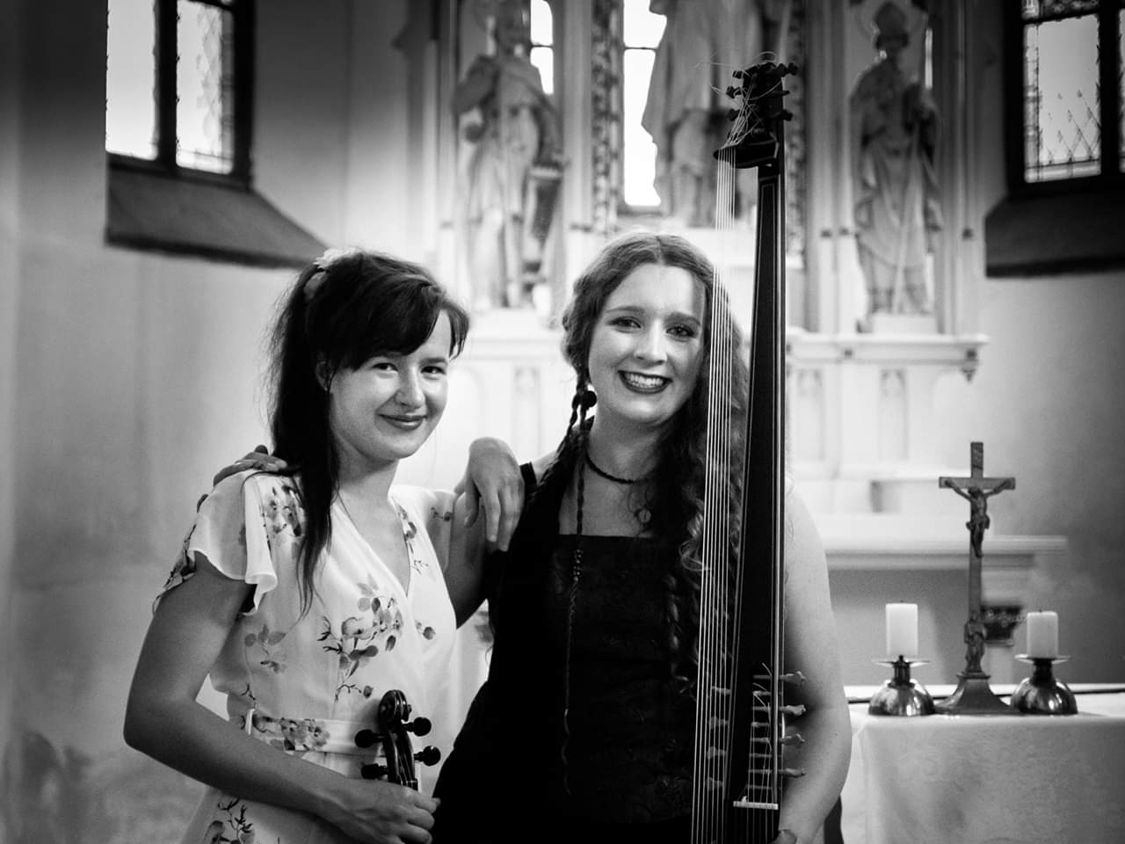

Název programu: Poslouchat srdcem - Ludmila Pavlová & Eduard Šístek
Spojením témbrů houslí a violoncella vzniká unikátní kombinace schopna proniknout do srdcí každého posluchače. Duo Euforico (Pavlová - Šístek) vystoupilo v sezóně 2019 na Pražském jaru (Svatovavřinecká sezóna), již dvakrát na festivalu Podkrkonošské hudební léto, 2018 na festivalu Třeboňská nokturna a 2024 zamíří do Hong Kongu.

E. Schulhoff - Duo pro housle a violoncello
R. Glière - Osm kusů pro housle a violoncello (výběr)
…
M. Ravel - Sonáta pro housle a violoncello
J. Halvorsen – Passacaglia

https://www.youtube.com/watch?v=q7LkyprnpNY

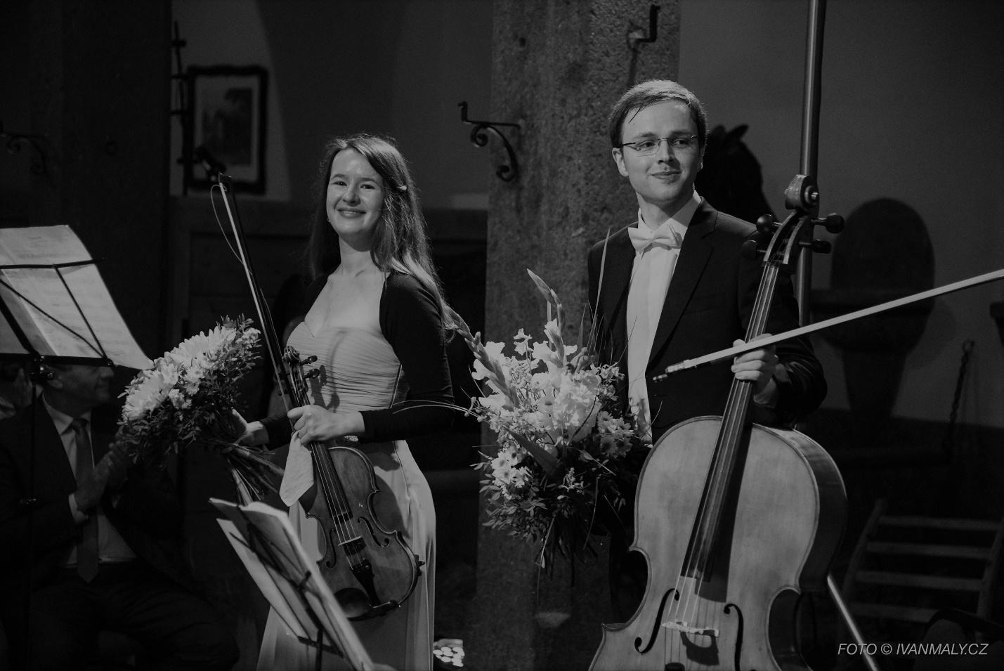

Název programu: Duo Affettico

Mladé temperamentní duo spojující oheň s vodou.
Ludmila Pavlová - housle, Filip Kudelásek – kytara

A. Pärt – Fratres
A. Corelli – Sonáta e moll
N. Paganini – Cantabile
A. Piazzolla – Verano porteno
J. Massenet - Meditace
N. Paganini – Capriccio č. 24
J. Dowland – Flow my tears
A. Piazzolla - Café 1930
Libertango
Oblivion
F. Schubert – Ave Maria
O. Ševčík - Holka modrooká

https://youtu.be/5iH3H1LqLRI

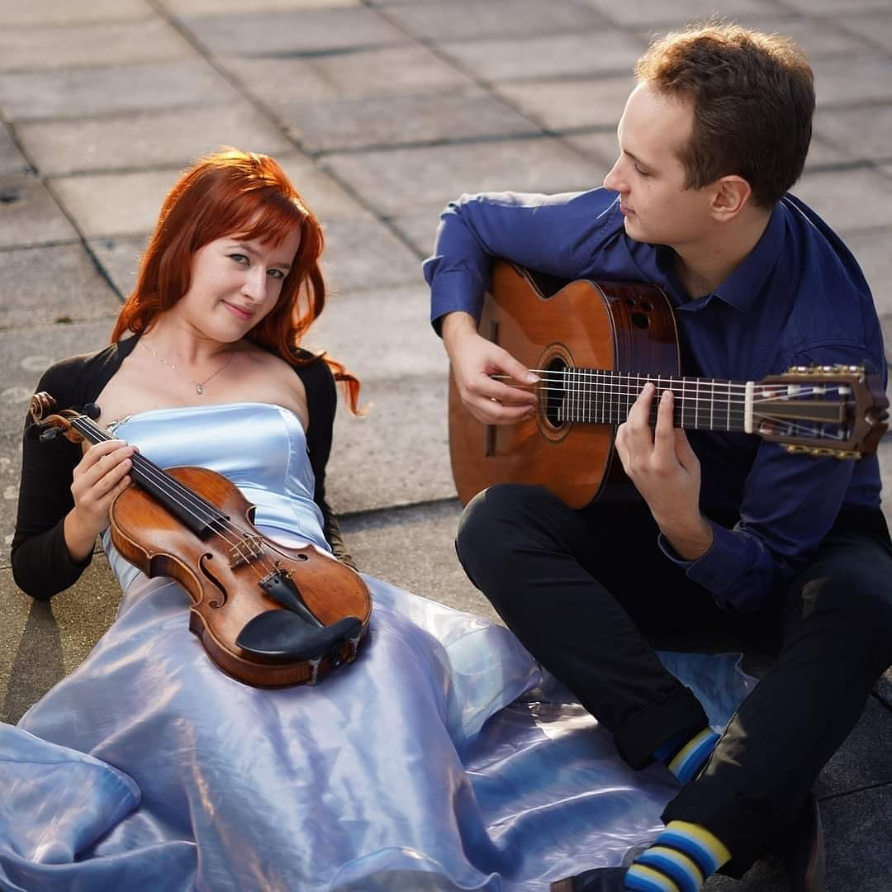

Název programu: Mucha trio
Ludmila Pavlová - housle, Anna Paulová - klarinet, Johanna Haniková - klavír

Trio vzniklé spojením tří sólových hráček, které mají společnou vášeň pro komorní hudbu. Netradiční trio poskytuje barevné kombinace strunného, dechového a klávesového nástroje.

D. Milhaud - Suita pro housle, klarinet a klavír, op. 157b
- Ouverture
- Divertissment
- Jeu
- Introduction et Finale

K. Husa - Sonata a tre
- First movement
- Second movement
- Third movement
…
D. Šostakovič – Pět kusů pro housle, klarinet a klavír
- Prelude
- Gavotte
- Elegy
- Waltz
- Polka

Chačaturian - Trio pro housle, klarinet a klavír
- Andante con dolore, con molto espressione
- Allegro
- Moderato

https://www.youtube.com/playlist?list=PLKdGPWgDsOpLFkMWoxcm1mB3ILKJ0v3y9

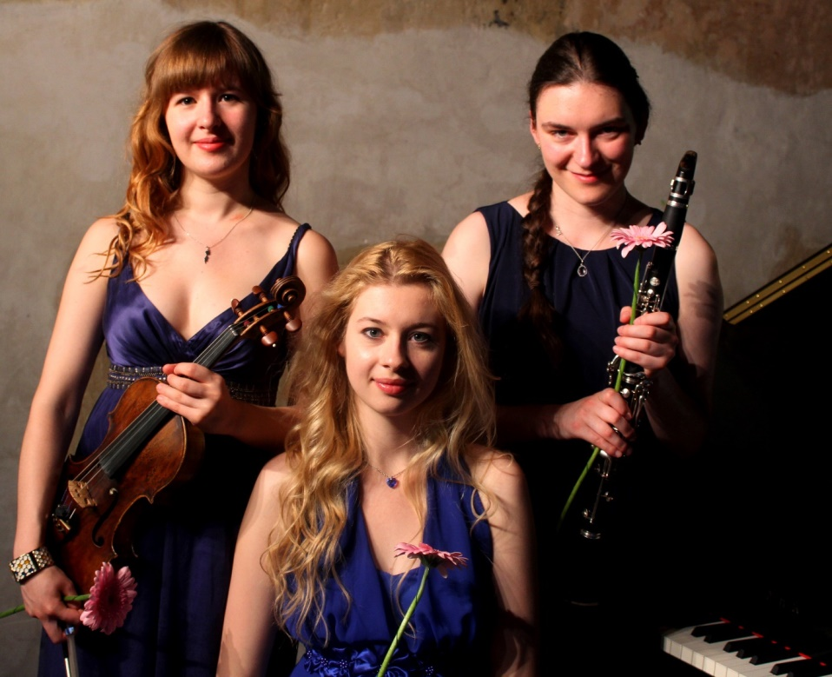
Název programu: Quarteto harmonico

Ludmila Pavlová, Miriam Haniková – housle, Anežka Jiráčková – viola, Dora Hájková – violoncello

A. Pärt – Fratres
M. Ravel – Smyčcový kvartet F-Dur, op. 10
-----
A. Dvořák – Smyčcový kvartet č. 12 F-Dur„Americký“
O. Ševčík – Holka Modrooká

https://www.youtube.com/watch?v=PLC_Lch7zK4

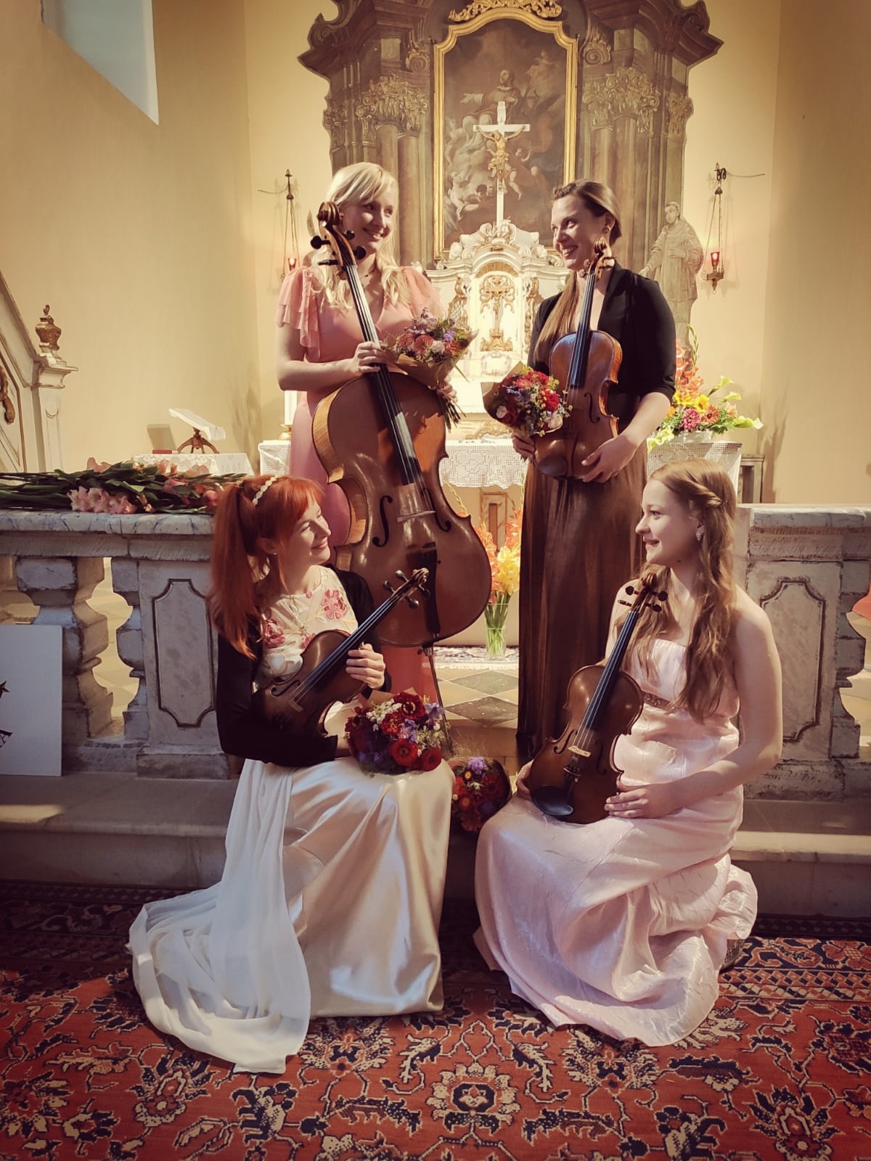

Název programu: Ludmila Pavlová & 24 Strun
Podtitul: Sextet Ludmily Pavlové
Členové: Ludmila Pavlová, František Souček – housle,
Martin Stupka, Tomáš Krejbich – viola,
Petr Malíšek, Jan Zvěřina – violoncello

24 strun šesti smyčcových nástrojů vytváří ojedinělé uskupení sextetu. Poskytuje plnost tónu a velké možnosti polyfonie. Sextet Ludmily Pavlové je vyjímečný svou různorodostí charakterů jednotlivých hráčů, kteří si však vzájemně skvěle rozumí.

1/B. Martinů – Smyčcový sextet
2/A. Schönberg – Zjasněná noc pro sextet, op. 4
3/ P. I. Čajkovskij - Souvenir de Florence d moll, op. 70

https://www.youtube.com/playlist?list=PLKdGPWgDsOpLPbn8WnRdpKpdiWCXhD27j

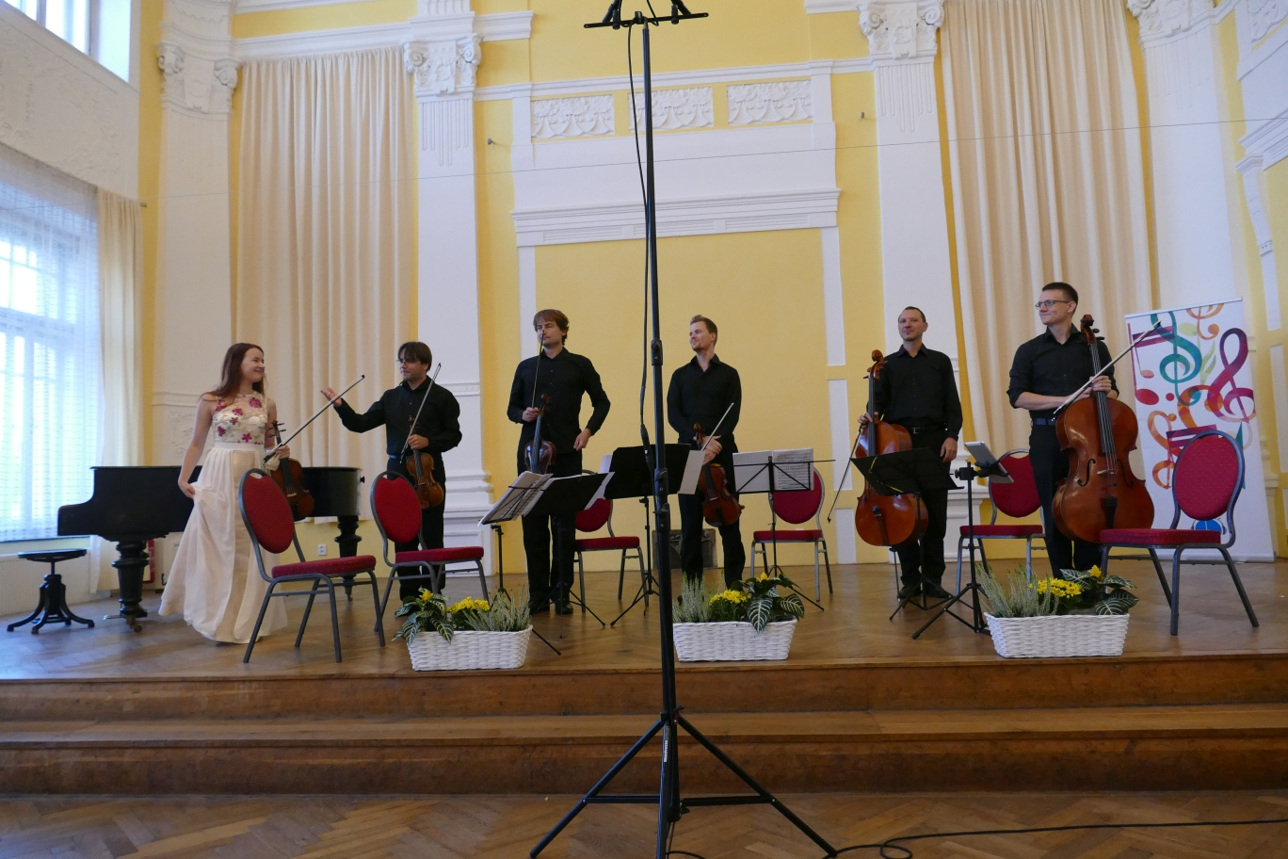

Název programu: Když sním – Ludmila Pavlová
Temperament, energičnost, éteričnost... To vše pocítíte, když se zasníte do tónů houslové virtuózky Ludmily Pavlové při jejím sólovém vystoupení. Ludmila svou hrou navazuje s každým členem publika kontakt, který posluchač ucítí v hloubi svého nitra.

1/J. S. Bach – Partita č. 2 d moll, BWV 1004
2/N. Paganini – Capriccio č. 9
3/ N. Paganini - Capriccio č. 11
4/G. F. Telemann – Fantasie pro sólové housle č. 1 A Dur
5/ E. Ysaÿe – Sonáta pro sólové housle č. 3 „Ballade“

https://www.youtube.com/playlist?list=PLKdGPWgDsOpIyjCDKTHMjn65-fVzngGGA

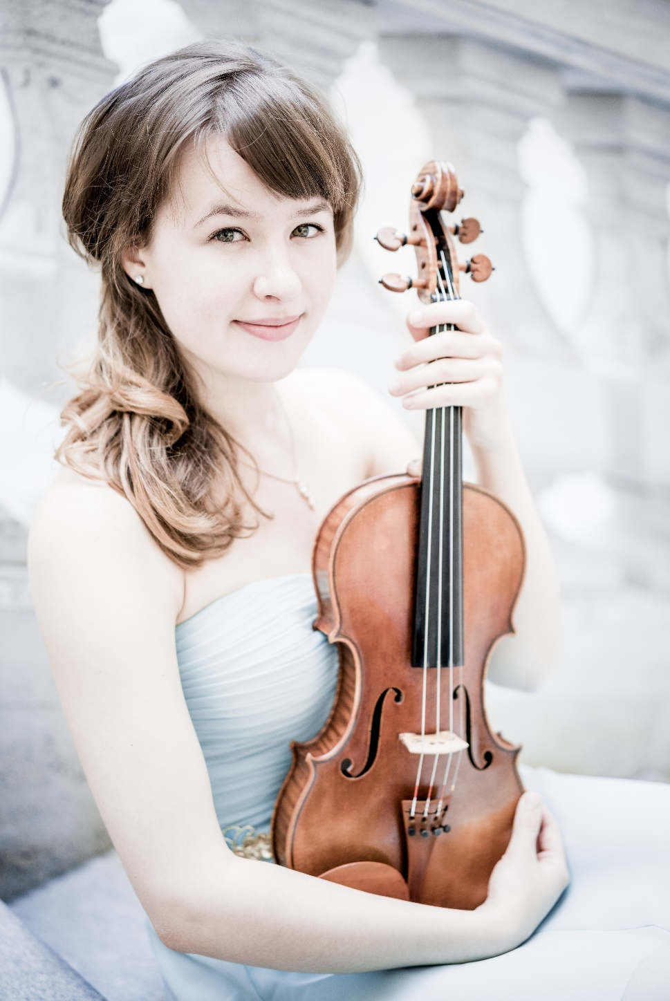

Název programu: Sólistka Ludmila Pavlová
Nabídka repertoáru sólo s orchestrem:
K. Szymanowski – Koncert pro housle a orchestr č. 2
J. Sibelius – Koncert pro housle a orchestr d-moll
F. Mendelssohn-Bartholdy – Koncert pro housle a orchestr e-moll, op. 64
E. Bloch – Nigun
M. Ravel – Tzigane
L. van Beethoven - Romance G major, op. 50
J. Suk - Pohádka (Radúz and Mahulena), op. 16
S. Rachmaninov - Vocalise, op. 42

Sólo s komorním orchestrem:
W. A. Mozart – Koncert pro housle a orchestr A dur
A. Vivaldi – Čtvero ročních dob
J. Messenet – Thais
A. Piazzolla - Invierno porteno (Zima)
V. Monti – Czardas
P. I. Čajkovský – Souvenir d´un lieu cher
G. Tartini – Ďáblův trilek
A. Bazzini – Rej skřítků
N. Paganini – Cantabile pro housle a orchestr D dur, op. 17
A.Skoumal - Variations on Gypsy melody

Úpravy pro komorní orchestr:
A.Vitali – Ciaccona
M. Ravel – Tzigane

https://www.youtube.com/playlist?list=PLKdGPWgDsOpLZG_HVkKqv3p93PBhq4k3r

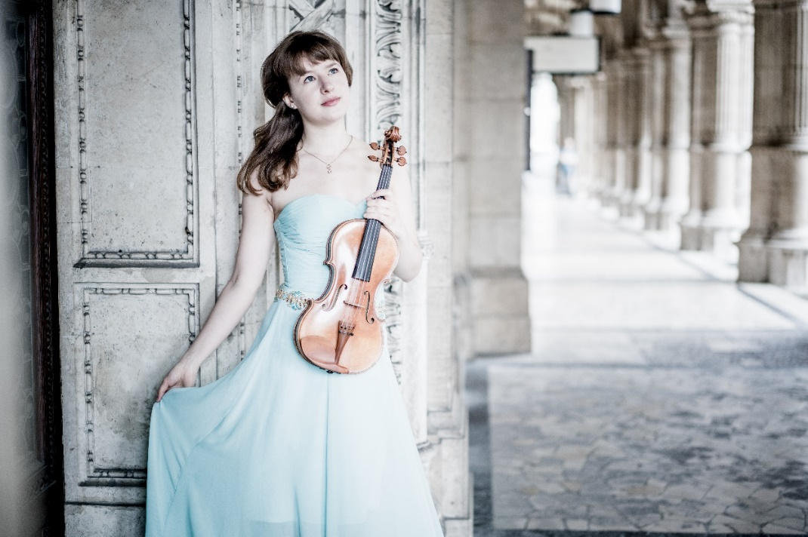

Název programu: Ludmily Pavlová & Nachtigal

Sólové housle Ludmily Pavlové v neobvyklé kombinaci s lidskými hlasy souboru Nachtigal.
„Posluchač se dostává do naprostého pocitu bezstarostnosti a jeho duše se tak ocitá v dokonalém rozpoložení,“ i tak byl návštěvníky popisován zážitek z koncertu.

1/ Směs barokních kantát pro smíšený sbor
2/ J. Slabihoudek – Pater Noster
3/ J. Tavener - The Lamb
4/ J. S. Bach – Partita pro sólové housle č. 2 d-moll, BWV 1004
(Allemande, Courante, Sarabande, Gigue)
5/ J. S. Bach - Ciaccona v úpravě pro sólové housle se smíšeným sborem

https://www.youtube.com/playlist?list=PLKdGPWgDsOpKaift-W0PiQ5Lce3ebOnfH

